г. Краснодар
Государственное бюджетное специальное (коррекционное) образовательное учреждение для обучающихся, воспитанников с ограниченными возможностями здоровья общеобразовательная школа № 91 III-IV вида Краснодарского края

Подготовила:
учитель-дефектолог Грибова О.П.

Использование белой трости слепым ребенком

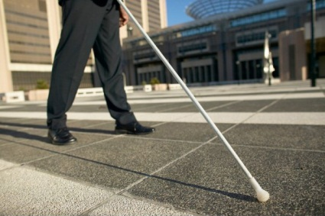
Несмотря на бурное развитие науки и техники, пока еще не создан эффективный прибор, который позволил бы слепому отказаться от использования трости при ориентировке в пространстве. Эта простейшая вещь при передвижении по городу дает информации больше, чем ультразвуковой эхолокатор и другие современные, но еще недостаточно совершенные технические средства.
При самостоятельном передвижении слепому приходится обследовать пространство впереди себя. Этому помогает трость, которая выполняет функции щупа, буфера и генератора звука.
С помощью трости можно нащупать тротуар, определить характер покрытия дороги, ширину и глубину канавки, выбоины, высоту ступеньки, с которой надо спуститься.
Тростью как щупом нередко приходится обследовать предмет.
Трость ограждает незрячего от падения, помогает обнаружить возвышающиеся над землей препятствия, предупреждает столкновение с ними.
Бывают случаи, когда, по предположению слепого, он уже дошел до знакомого объекта, но ни по каким признакам не обнаруживает его. Тогда он применяет звуковое зондирование пространства: ударом наконечника трости о тротуар производит резкий, отрывистый звук. Отраженный от объекта звук в виде отзвука или эха подтверждает его нахождение поблизости. Так трость может выполнять функцию генератора звука.
Возникает вопрос: как держать трость, под углом или прямо? Представьте, что на вашем пути встретился столб. Если вы будете держать трость прямо, выдвинув ее вперед, то трость может пройти мимо столба, следовательно, для обеспечения лучшей защиты трость надо держать под углом. Она должна быть всегда подвижной.
Целесообразно научиться пользоваться тростью обеими руками. Иногда складываются такие ситуации, когда возникает необходимость переложить трость из одной руки в другую.
После приобретения навыков самостоятельной ориентировки надо заняться выработкой у слепого навыков перемещаться прямолинейно.
Оказывается, если дать обучающемуся в другую руку небольшой груз и рука будет уже занята, то в какой-то мере утрачивается равновесие, нарушается прямолинейность движения. Надо проводить такие упражнения в ходьбе, когда в одной руке находится трость, а в другой — какой-то предмет, вещь.
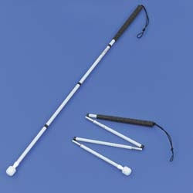
В настоящее время усилиями специалистов разных стран создан довольно широкий ассортимент тростей для слепых.
Деревянные трости почти нигде уже не применяются. Конец деревянной трости быстро стирается, в результате чего она укорачивается. К тому же, деревянные трости, как правило, внешне выглядят недостаточно эстетично. Сейчас преобладают трости из дюралюминиевой трубки цилиндрической и конической формы с разными видами ручек: плавно загнутый крюк (клюшка), прямая или фасонная ручка (в виде костылика), а также шарообразная или сферическая.
Появилось несколько типов складных тростей, например телескопическая складная трость, у которой звенья вдвигаются одно в другое, как у фотоштатива. В рабочем положении звенья фиксируются с помощью подвижных штифтиков. У другой складной трости звенья в рабочем положении закрепляются с помощью накатной резьбы (ввертываются одно в другое).
В одном из американских образцов трости звенья крепятся с помощью фасонных гаек, однако эти гайки портят внешний вид трости.
Есть металлические, пластмассовые, стеклопластиковые трости, имеющие форму цангового крепления, когда конус одного звена плотно подгоняется к конусу другого звена.
К сожалению, первый и четвертый типы складных тростей не обеспечивают надежности крепления звеньев. Если на такую трость опереться, она может самопроизвольно сложиться и подвести хозяина.
Имеется еще одна разновидность складных тростей — это трости из цилиндрических или конических металлических трубок, вставляемых одна в другую и скрепляющихся ранцевым шнуром, состоящим из нескольких резиновых жилок в оплетке. Эта трость удобна в применении, ее звенья вытягиваются из своих сочленений путем преодоления сопротивления ранцевого шнура и складываются в лучок.
Короткие трости, наиболее удобные в работе, выпускаются с ручками в форме плавно загнутого крюка. Трость с такой ручкой устойчива в руке, ее можно повесить на согнутую в локте руку, спинку стула, вешалку. Некоторые предпочитают трость с ручкой шарообразной формы. Все трости, за исключением клюшки, имеют ремешок или шнурок в форме петли, предназначенный для того, чтобы трость три необходимости можно было повесить на руку, пуговицу или вешалку. При ходьбе ремешок или шнурок рекомендуется надевать на руку, чтобы при неожиданном толчке не выронить трость.
Наконечники для тростей сейчас делают, как правило, металлическими. Применявшиеся ранее пластмассовые наконечники оказались недостаточно прочными. От резиновых наконечников также отказываются, так как они смягчают удар трости по асфальту и трость перестает выполнять функции генератора звука.
Профессор В.С.Сверлов рекомендовал подбирать трость по размерам следующим образом: вытянув руку горизонтально на уровне плеча, приложить трость к руке так, чтобы ее конец совпал с концом среднего пальца, второй конец (ручка) должен совпасть со средней линией груди.
Наиболее распространен другой способ подбора трости по размерам: поставленная вертикально на пол, она должна доходить до талии или верхней кромки тазобедренной кости.
Многие люди стесняются ходить с тростью, чтобы не привлекать к себе внимания окружающих. Это ложный стыд. Он ничем не оправдан. Слепоту трудно скрыть. Передвигаясь по улице без трости, незрячий обычно держится в напряженной позе, зачастую выставив руки вперед, он неуверенной походкой привлекает еще большее внимание к себе и подвергает себя совершенно неоправданному риску с точки зрения безопасности передвижения.

